Forschung quergelesen

Sozialer Zuspruch in Gruppen erhöht Motivation und Leistung
Einzelkämpfer oder Teamplayer? Bevor Sie die Frage für sich selber beantworten, sollten Sie die Ergebnisse eines sozialpsychologischen Forschungsprojekts kennen, das Motivationsgewinne durch Gruppen- und Teamarbeit untersucht.
Ein Forscherteam der Universität Münster hat herausgefunden, dass die individuelle Motivation und Leistung innerhalb von Gruppen gegenüber individueller Tätigkeit außerhalb von Gruppen steigt, wenn man Zuspruch durch die Gruppenmitglieder erfährt.
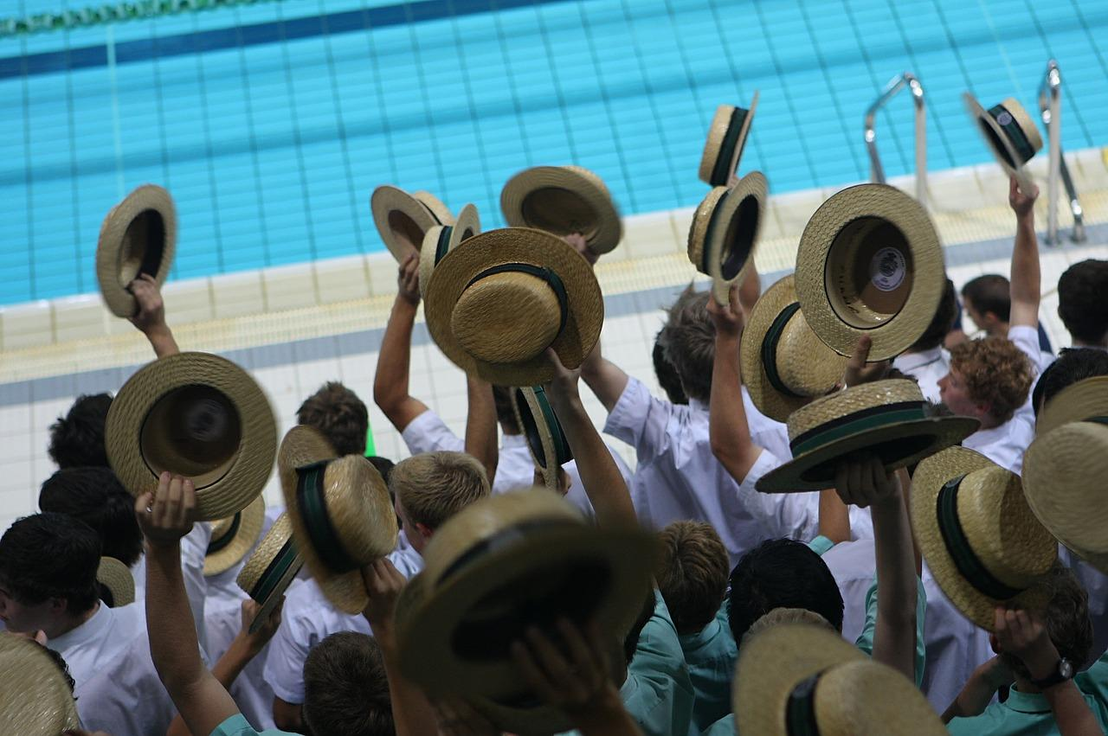
Wer innerhalb einer Gruppe Zuspruch erfährt, ist motivierter und leistungsstärker.
(Bild: Arthur Pace/pixabay.com, CC0)

Einen wichtigen Faktor für das Arbeitsergebnis einer Gruppe bildet die Motivation der einzelnen Mitglieder, im positiven wie auch im negativen Sinne. Als mögliche Ursache von Motivationsverlusten in einer Gruppe gilt das sogenannte soziale Faulenzen: Einzelne Gruppenmitglieder verlassen sich bei der Erledigung der Aufgabe auf die anderen Mitglieder der Gruppe. Die eigene Leistung wird heruntergefahren. Es gibt noch weitere Ursachen wie z. B. den Trittbrettfahrer-Effekt. Die „Trittbrettfahrer“ reduzieren ihre Anstrengungen, weil ihnen ihr persönlicher Beitrag für das Gruppenergebnis als nicht wichtig erscheint.
Erst seit kurzer Zeit findet die Erforschung von Ursachen für Motivationsgewinne Beachtung. Als Ursachen hierfür gelten u. a.
- Soziale Unentbehrlichkeit: Mitglieder eines Teams steigern ihre Anstrengung, um andere Teammitglieder „mitzuziehen“.
- Soziale Kompensation: Einige Gruppenmitglieder erhöhen ihre Anstrengungen, um schwächere Leistungen anderer Gruppenmitglieder auszugleichen – wenn ihnen die Ziele des Teams wichtig sind.
- Sozialer Wettbewerb: Leichte Fähigkeitsunterschiede innerhalb eines Teams führen zu zusätzlichen Anstrengungen bei leicht schwächeren oder gleich starken Mitgliedern.
Es gibt aber noch weitere mögliche Ursachen für Motivationsgewinne. Die Forschung auf diesem Gebiet ist noch vergleichsweise jung. Nach neuen Erkenntnissen des Forscherteams am Bereich Sozialpsychologie der Universität Münster steigert der Zuspruch von Gruppenmitgliedern die individuelle Motivation und Leistung. Die Probanden der Studie haben angegeben, dass Anerkennung, Lob und Bestätigung sie zu größeren Anstrengungen angespornt hat. Dabei haben die Forscher Gruppen von Angestellten, Sportlern und Studenten untersucht. In allen Gruppen und über verschiedene Tätigkeiten hinweg konnten Motivations- und Leistungssteigerungen gegenüber individueller Tätigkeit oder der Tätigkeit innerhalb von Gruppen ohne soziale Unterstützung festgestellt werden. Die Autoren raten daher den Leitern von Gruppen und Teams, unter allen Gruppen-/Teammitgliedern das Bewusstsein dafür zu schaffen, wie wichtig gegenseitiger Zuspruch ist. So könne eine Atmosphäre der gegenseitigen Unterstützung geschaffen werden. Es könnte eine einfache Maßnahme mit großer Wirkung sein.
CC BY SA 3.0 DE by Mario Wiedemann für wb-web (05.11.2015), letztmalig geprüft und aktualisiert am 23.07.2023 von Lars Kilian
Quellenangaben
Hüffmeier, J., Wessolowski, K., van Randenborgh, A., Bothin, J., Schmid-Loertzer, N., & Hertel, G. (2014): Social support from fellow group members triggers additional effort in groups. European Journal of Social Psychology, 44(4), 287-296.

